ИСПОЛНИТЕЛЬНЫЙ КОМИТЕТ  МУНИЦИПАЛЬНОГО ОБРАЗОВАНИЯ «ГОРОД АГРЫЗ» АГРЫЗСКОГО  МУНИЦИПАЛЬНОГО РАЙОНА  РЕСПУБЛИКИ ТАТАРСТАН | 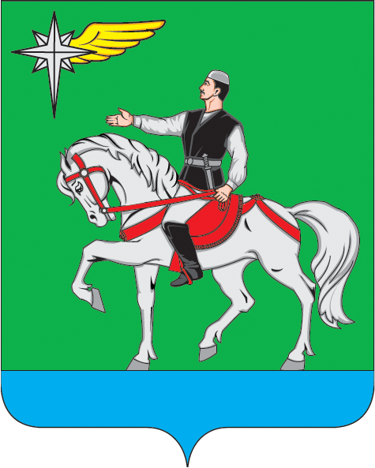 | ТАТАРСТАН РЕСПУБЛИКАСЫ  Әгерҗе муниципаль районы  «Әгерҗе шәhәре»  муниципаль берәмлегенен  БАШКАРМА КОМИТЕТЫ

РАСПОРЯЖЕНИЕ БОЕРЫК

19.04.2016 г.Агрыз № 70

Об организации антитеррористической
защищенности площади Победы в городе Агрызе
и административного здания
Исполнительного комитета муниципального
образования «город Агрыз»

В целях обеспечения противодействия террористическим угрозам, противоэкстремистской и антитеррористической защищенности площади Победы, расположенной по адресу: РТ, г.Агрыз ул. К.Маркса и административного здания, расположенного по адресу: РТ, г.Агрыз, ул.Гагарина, д.13 , Исполнительный комитет муниципального образования «город Агрыз» Агрызского муниципального района Республики Татарстан обязывает:

- Определить ответственным лицом за организацию антитеррористической защищенности площади Победы и административного здания Исполнительного комитета муниципального образования «город Агрыз» Агрызского муниципального района Республики Татарстан руководителя Исполнительного комитета Сафарова Ильназа Саубановича.

- Утвердить прилагаемую инструкцию для должностных лиц по организации антитеррористической защищенности площади Победы и административного здания Исполнительного комитета муниципального образования «город Агрыз» Агрызского муниципального района Республики Татарстан.
- Контроль над исполнением настоящего распоряжения оставляю за собой.

Руководитель И.С.Сафаров

